چرخ دنده های ساده
این چرخ دنده ها ساده ترین چرخ دنده هایی هستند که دیده اید. آنها دندانه های مستقیم دارند و محور دو چرخ نیز موازی با یکدیگر قرار گرفته اند. گاهی تعداد زیادی از آنها را در کنار هم قرار می دهند تا سرعت را کاهش و قدرت را افزایش دهند.
چرخدنده هاي ساده در انتقال حرکت در محورهاي موازي بسيار معمول و متداول هستند . اين چرخ دنده ها نيروي شعاعي به ياتاقان وارد مي کنند و دندانه هاي آن مستقيم و با محور چرخدنده موازي هستند و مي توانند داخلي و يا خارجي باشند . در شکل هر دو نوع چرخدنده ي ساده ي داخلي و خارجي نشان داده شده است . يک نوع چرخدنده ي ساده ي خارجي که داراي شعاع بينهايت است نيز در شکل نشان داده شده است که به آن چرخ دنده ي شانه اي گفته مي شود .
در تعداد زیادی از وسایل از این چرخ دنده ها استفاده می شود. مثلاً ساعت های کوکی، ساعت های اتوماتیک، ماشین لباسشویی، پنکه و ... . اما در اتومبیل به کار نمی آیند، چون سر و صدای زیادی دارند. هر بار که دندانه یک چرخ به دندانه چرخ روبرو می رسد، صدای کوچکی در اثر برخورد ایجاد می شود. می توانید مجسم کنید وقتی تعداد زیادی از این چرخ دنده ها با هم کار کنند، چه سر و صدایی راه می اندازند؟ تازه این برخورد ها در دراز مدت، باعث شکستن دندانه ها می شود. برای کاهش سر و صدا و افزایش عمر چرخ دنده ها در بیشتر اتومبیلها از چرخ دنده های مارپیچ استفاده می کنند.
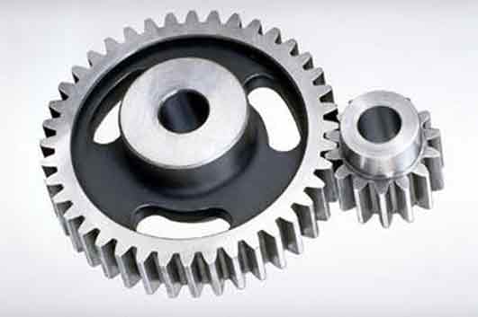
مدل سازی طراحی معکوس چرخدنده ساده
چرخدنده قسمتی حساس در مکانیزم های مکانیکی است که انتقال قدرت را با نسبت معین انجام می دهد. در طراحی چرخدنده ها علاوه بر پارامتر های اصلی طراحی، دقت های ابعادی و تلرانس های هندسی حساسیت خاصی دارند که این حساسیت بخصوص در طراحی معکوس چرخدنده اهمیت بیشتری می یابد. در طراحی معکوس چرخدنده متغیر های مختلفی مورد مطالعه و بررسی قرار گرفته، شناسایی و اندازه گیری می شود. در این بین متغیر هایی مانند زاویه فشار، لنگی و الونس دندانه نقش مهمی داشته و بر عملکرد چرخ دنده در هنگام درگیری تاثیرات فراوان دارند. در این مقاله سعی شده است که با استفاده از ابزار های معمولی اندازه گیری، روشی برای محاسبه و کنترل و بازرسی زاویه فشار، لنگی و الونس دندانه ارائه شود. با توجه به حجم زیاد محاسبات، کد کامپیوتری که سرعت و دقت مناسبی دارد تهیه شده است.
روابط هندسی درچرخ دنده ساده
V: سرعت خطی
N:تعداد دور بر دقیقه
D=2R: قطر دایره مبنا
فرمولهای چرخ دنده ساده
1- محاسبه مدول
پارامتر اصلی در انواع چرخ دنده های متریک می باشد و بسته به بزرگی و کوچکی دندانه های چرخ دنده و قدرت پیش بینی شده جهت انتقال نیرو انتخاب می شود.
M:مدول
z تعداد دندانه :
M=D/z (mm)
2- محاسبه گام دندانه
t=M.π
3-محاسبه قطر خارجی چرخ دنده
بزرگترین شعاع چرخ دنده را گویند که برای آماده کردن چرخ دنده جهت فرزکاری می باشد.
Do=D+2M
چرخ دنده های مارپیچ
دندانه این چرخ دنده ها اریب است. وقتی یکی از آنها می چرخد، ابتدا نوک دندانه ها با هم تماس پیدا می کنند سپس به تدریج دو دندانه کاملاً در هم جفت می شوند. این درگیری تدریجی همان چیزی است که هم سر و صدا را کم می کند و هم باعث می شود که این چرخ دنده ها نرم تر کار کنند.
در ماشین تعداد زیادی چرخ دنده مارپیچ وجود دارد. به خاطر مایل بودن دندانه ها، هنگام درگیری نیروی زیادی به آنها وارد می شود. به همین علت در وسایلی که از چرخ دنده های مارپیچی استفاده می کنند بلبرینگ هایی تعبیه شده است تا این فشار را تحمل کند. اگر زاویه دندانه ها را به دقت تنظیم کنیم، می توان دو چرخ دنده را به دو محور عمود بر هم وصل کرد تا جهت چرخش 90 درجه تغییر کند.
بعلت زاویه دنده ها در چرخدنده های مارپیچ وقتی که دنده ها درگیر می شوند بار محوری بوجود می آورند.دستگاه هایی که از چرخدنده های مارپیچ استفاده می کنندیاتاقان هایی دارند که می توانند این بار محوری را نگه دارند.یک نکته جالب در مورد چرخدنده های مارپیچ این است که اگر زوایای دندانه های چرخدنده صحیح باشند می توا نند روی محور عمودی سوار شده زاویه چرخش را روی 90 درجه تنظیم کنند.
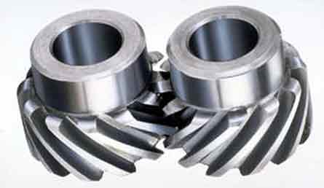
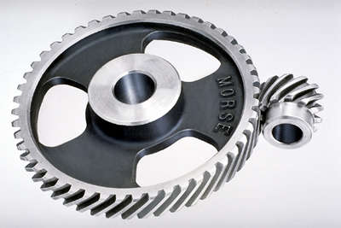
داندانه ها در چرخدنده ي مارپيچي :
دندانه ها در چرخدنده ي مارپيچي در صحفه ي عرضي و در امتداد محور و زاويه ي مشخص که همان زاويه ي مارپيچ است دوران مي کنند. اين دندانه ها مي توانند به صورت راست گرد و چپ گرد باشند . چرخدنده هاي مارپيچي مي توانند به صورت داخلي و يا خارجي با هم جفت شوند ولي نوع داخلي آن معمول نيست . در نوع خارجي سمت دندانه ها بايد مخالف باشد يعني يکي راست گرد وديگري چپ گرد اما در نوع داخلي بر خلاف خارجي بايد از يک نوع باشند . دو چرخدنده علاوه بر اين ها بايد داراي زاويه مارپيچ يکساني باشند . در شکل چرخدنده ي مارپيچي ساده از نوع خارجي نشان داده شده است .گاهي اوقات از چرخدنده هاي مارپيچي دوبل نيز استفاده مي شود که در آن هر چرخدنده داراي هر دو نوع دندانه ي راست و چپ مي باشد . به طور معمول فاصله ي کوچکي ميان دو مارپيچ وجود دارد اما چرخدنده هايي وجود دارد که هيچ فاصله اي بين دو مارپيچ وجود ندارد . چرخدنده ي مارپيچي دوبل چرخدنده ي پيکاني و جناغي نيز ناميده مي شود . چرخدنده ي مارپيچي ساده هر دو نوع نيروي محوري و شعاعي را بر ياتاقان وارد مي آورد . چرخدنده ي مارپيچي دوبل تنها نيروي شعاعي بر ياتاقان وارد مي کند زيرا در آن نيروي محوري توسط دو مارپيچ با دو سمت مخالف خنثي مي شود . در شکل نمونه اي از چرخدنده ي مارپيچي نشان داده شده است . اگر ما چرخدنده ي مارپيچي خارجي را شعاع بي نهايت فرض کنيم در نتيجه يک چرخ شانه ي ماپيچي خواهيم داشت . پهلو هاي اين چرخ شانه صاف است و مستقيم اما مسير اين دندانه ها با صفحه ي زيرين خود زاويه اي ايجاد مي کند . چرخ دنده ي ساده را مي توان يک چرخدنده ي مارپيچي با زاويه مارپيچ صفر در نظر گرفت .
چرخ دنده ي مارپيچي متقاطع :
چرخدنده ي مارپيچي متقاطع براي انتقال حرکت ميان دو محور متنافر استفاده مي شود . نمونه اي از اين در شکل نشان داده شده است . چرخ دنده به تنهايي مانند چرخ دنده ي مارپيچ است . چرخ دنده ي مارپيچ براي محورهاي موازي کاربرد داشت و سمت مارپيچ در دو چرخ دنده ي درگير شده مخالف بود ؛ زاويه ي مارپيچ در دو چرخ دنده مساوي و اندازه ي گام متناسب با نسبت دندانه ها بود . در چرخ دنده ي مارپيچي متقاطع جهت مارپيچ در دو چرخ دنده ي درگير مي تواند موافق يا مخالف باشد و زاويه ي مارپيچ نيز مي تواند با هم فرق کند و اندازه ي گام با نسبت دندانه ها تناسبي ندارد . تنها مدول نرمال و اندازه ي نرمال گام براي چرخ دنده هاي محرک و متحرک با هم يکسان است . در هنگام درگيري در چرخدنده ي مارپيچي متقاطع فقط يک نقطه ي تماس به طور نظري وجود دارد اما در چرخ دنده هاي کمي فرسوده بجاي نقطه يک خط تماس وجود دارد که اين باعث مي شود ميزان انتقال قدرت از حالت تماس نقطه اي بسيار بيشتر باشد . اين چرخ دنده ها دو نيرو محوري و شعاعي را به ياتاقان وارد مي کنند .
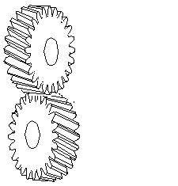
چرخدنده ی مخروطی مارپیچی :
چرخدنده های مخروطی مارپیچی نیز همانند چرخ دنده ی مخروطی دندانه مستقیم برای انتقال حرکت از دو محور متقاطع که زاویه ی بین آن ها نود درجه است بکار می روند . دندانه ها در اینجا به صورت منحنی هستند و به سمت نوک مخروط جمع شده اند . این چرخ دنده دو نیروی محوری و شعاعی را به یاتاقان وارد می آورد .

